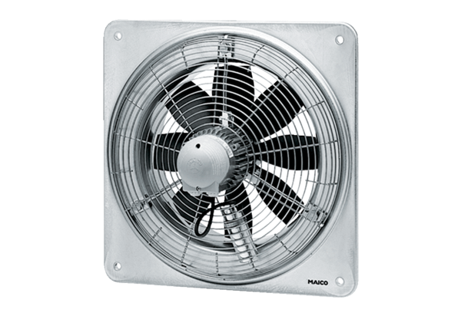Axiální nástěnný ventilátor DZQ 45/4 BObsah dodávky: 1 kusSortiment: C
Typové číslo: 0083.0138Výrobce: MAICO

